Šolsko leto 2014/15 Novo mesto, 27. 3. 2015

VRTEC V NARAVI V DOMU ČEBELICA

Vrtec v naravi, tokrat že tretjič zapovrstjo, bomo pripravili v DOMU ČEBELICA, v Dolenji vasi pri Čatežu. Tridnevni program bo namenjen raziskovanju, bogatemu doživljanju narave in njenih lepot, pridobivanju izkušenj s samostojnostjo in druženju z vrstniki v novem okolju. Otroci bodo bivali v Centru šolske in obšolskih dejavnosti, ki bo tudi izvajalec programa. Za varnost in spremstvo bomo poskrbeli strokovni delavci vrtca.

Predvideni program:
Prvi dan: odhod avtobusa izpred vrtca v dopoldanskem času, ogled okolice doma, urejanje sob, kosilo, Vas škrata Čateža (pohod do cerkve Zaplaz, legenda o velikem stopalu, velik sod za 30 ljudi, votla lipa, čudežni izvir, …), večerja, kurjenje ognja, spanje.
Drugi dan: zajtrk, plezanje po plezalni steni in Škratove gozdne igre (naravoslovne igre za čutenje narave, gledanje z magičnim očesom, hoja bos, …), kosilo, počitek, Bivališče škrata Čateža (izdelovanje škratovega bivališča v gozdu), večerja, Škratova zabava.
Tretji dan: zajtrk, Lov za skritim zakladom, kosilo, priprava na odhod. V Novo mesto se bomo vrnili okoli 14.30 ure.

Tridnevno bivanje vključuje: avtobusni prevoz v obe smeri, organizacijo in izvedbo programa, dve nočitvi, pet dnevnih obrokov in napitke, spremstvo strokovnih delavcev, dnevno in nočno varstvo in nezgodno zavarovanje za čas bivanja v Vrtcu v naravi.
Predvidena termina: od 5. do 7. junija in od 12. od 14. junija 2015.
Prijavijo se lahko otroci rojeni leta 2009.

Izračunana cena na otroka:
- pri 45 otrok/bus + 6 spremljevalcev = 84 €,
- pri 40 otrok/bus + 6 spremljevalcev = 88 €.
- pri 35 otrok/bus + 6 spremljevalcev = 96 €.
Način plačila: v treh obrokih na položnicah za oskrbnino v maju, juniju in juliju.

Prijave bomo sprejemali do 10. aprila 2015 oziroma do zasedbe mest.
Izpolnjene prijavnice oddajte strokovnim delavcem v oddelku.

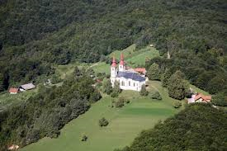
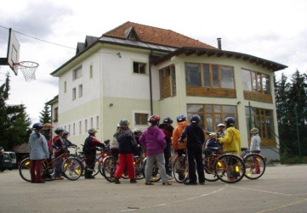
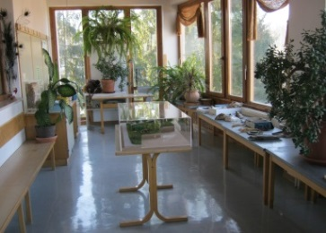

Za starše prijavljenih otrok bomo pred odhodom organizirali sestanek, na katerem boste prejeli vse informacije.
Dodatne informacije: kristina.zmavcic@pedenjpednm.si ali 031 312 460.
---------------------------------------------------------------------------------------------------------------
PRIJAVNICA V VRTEC V NARAVI V DOMU ČEBELICA – junij 2015

Ime in priimek starša
Naslov, pošta
Telefon, na katerega ste dosegljivi
Ime in priimek prijavljenega otroka, EMŠO
Datum rojstva otroka
Enota, oddelek
Morebitne posebnosti o otroku
Datum prijave: | Podpis starša:

